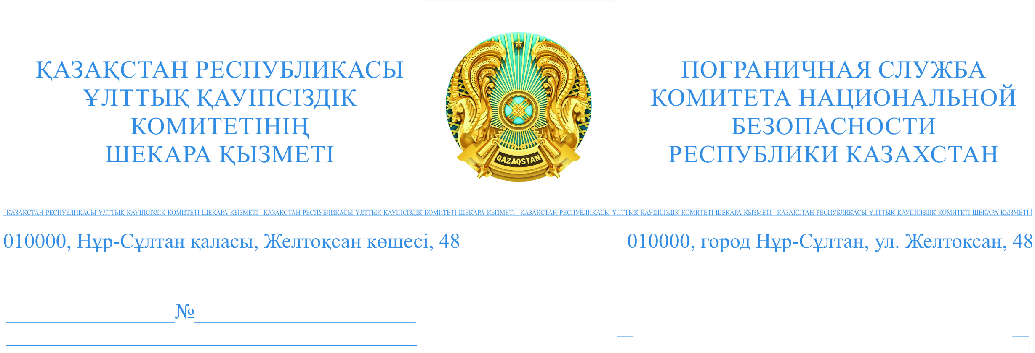

Мемлекеттік органдар және ұйымдарға
(тізім бойынша)
ШҰҒЫЛ

Қазақстан Республикасы Президенті жанындағы төтенше жағдайларда режімді қамтамасыз ету бойынша Мемлекеттік комиссия Хатшысы болып табылатын Қазақстан Республикасының Премьер-Министрі Канцеляриясының басшысынан келіп түскен хатына сәйкес, және Қазақстан Республикасының тұрғындарын азық-түлікпен үздіксіз жабдықталуын қамтамасыз ету мақсатында, автомобильдік көлікпен жүретін жүктердің шекаралық өткізу пунктілері арқылы жүрісін қамтамасыз ету қажет.
Шекара қызметі, Мемлекеттік кірістер комитеті және санитарлық-эпидемиологиялық қызметімен бірлесіп транзиттік бағытта жүретін жүк АКҚ жүрісі үшін автомобильдік өткізу пунктілерін белгілеу қажет.
Баяндалғанды есепке ала отырып және Қаржы және Денсаулық сақтау Министрліктерінің жоғарыда аталған бөлімшелерінің келісуімен келесі өткізу пунктілері анықталды (хатқа қосымша).
Жұмыста есепке алу үшін жолданады.

Директордың орынбасары
Е. Мурзабаев

Орынд. М М.А.
Т. 719-143
ҚР Сыртқы істер министрлігі
ҚР Индустрия және инфрақұрылымдық даму министрлігі
ҚР Қаржы министрлігі
ҚР Сауда және интеграция министрлігі
ҚР Денсаулық сақтау министрлігі
ҚР «Атамекен» Ұлттық кәсіпкерлер палатасы

Государственным органам и организациям
(по списку)

СРОЧНО

В соответствии с письмом, поступившим от Руководителя Канцелярии Премьер-Министра Республики Казахстан, являющегося Секретарем Государственной комиссии по обеспечению режима чрезвычайного положения при Президенте Республики Казахстан, и в целях обеспечения бесперебойного снабжения продовольствием населения Республики Казахстан, необходимо обеспечить проезд через пограничные пункты пропуска грузов, следующих автомобильным транспортом.
Пограничной службе совместно с Комитетом государственных доходов и санитарно-эпидемиологической службой необходимо определить автомобильные пункты пропуска для проезда грузовых АТС, следующих в транзитном направлении.
С учетом изложенного и по согласованию с вышеуказанными подразделениями Министерств финансов и здравоохранения определены соответствующие пункты пропуска (приложение к письму).
Направляется для учета в работе.

Заместитель Директора
Е.Мурзабаев

Приложение
- на границе с Кыргызской Республикой:
пункт пропуска «Карасу» (Жамбылская обл.);
пункт пропуска «Айша-биби» (Жамбылская обл.).
- на границе с Республикой Узбекистан:
пункт пропуска «Б.Конысбаева» (Туркестанская обл.);
пункт пропуска «Казыгурт» (Туркестанская обл.);
пункт пропуска «Тажен» (Мангыстауская обл.).
- на границе с Туркменистаном:
пункт пропуска «Темир баба» (Мангыстауская обл.).
- на границе с Китайской Народной Республикой:
пункт пропуска «Нуржолы» (Алматинская обл);
пункт пропуска «Достык» (Алматинская обл.);
пункт пропуска «Бахты» (Восточно-казахстанская обл.);
пункт пропуска «Майкапчагай» (Восточно-казахстанская обл.).
- на границе с Российской Федерацией:
пункт пропуска «Кайрак» (Костанайская обл.);
пункт пропуска «Жана Жол» (Северо-казахстанская обл.);
пункт пропуска «Каракога» (Северо-казахстанская обл.);
пункт пропуска «Шарбакты» (Павлодарская обл.);
пункт пропуска «Урлитобе» (Павлодарская обл.);
пункт пропуска «Косак» (Павлодарская обл.);
пункт пропуска «Ауыл» (Восточно-Казахстанская обл.);
пункт пропуска «Убе» (Восточно-Казахстанская обл.);
пункт пропуска «Жайсан» (Актюбинская обл.);
пункт пропуска «Алимбет» (Актюбинская обл.);
пункт пропуска «Сырым» (Западно-казахстанская обл.);
пункт пропуска «Таскала» (Западно-казахстанская обл.);
пункт пропуска «Жанибек» (Западно-Казахстанская обл.);
пункт пропуска «Курмангазы» (Атырауская обл.).

Қосымша
- Қырғыз Республикасының шекарасында:
«Қарасу» өткізу пункті (Жамбыл обл.);
«Айша-бибі» өткізу пункті (Жамбыл обл.).
- Өзбекстан Республикасының шекарасында:
«Жибек жолы» өткізу пункті (Түркістан обл.);
«Казыгурт» өткізу пункті (Түркістан обл.);
«Тажен» өткізу пункті (Маңғыстау обл.).
- Түркменстан шекарасында:
«Темир баба» өткізу пункті (Маңғыстау обл.);
- Қытай Халық Республикасы шекарасында:
«Нуржолы» өткізу пункті (Алматы обл);
«Достык» өткізу пункті (Алматы обл.);
«Бахты» өткізу пункті (Шығыс-Қазақстан обл.);
«Майкапчагай» өткізу пункті (Шығыс-Қазақстан обл.);
- Ресей Федерациясы шекарасында:
«Кайрак» өткізу пункті (Қостанай обл.);
«Жана Жол» өткізу пункті (Солтүстік-Қазақстан обл.);
«Каракога» өткізу пункті (Солтүстік-Қазақстан обл.);
«Шарбакты» өткізу пункті (Павлодар обл);
«Урлитобе» өткізу пункті (Павлодар обл);
«Косак» өткізу пункті (Павлодар обл);
«Ауыл» өткізу пункті (Шығыс-Қазақстан обл);
«Убе» өткізу пункті (Шығыс-Қазақстан обл);
«Жайсан» өткізу пункті (Ақтөбе обл);
«Алимбет» өткізу пункті (Ақтөбе обл);
«Сырым» өткізу пункті (Батыс-казахстанская обл);
«Таскала» өткізу пункті (Западно-Қазақстан обл);
«Жанибек» өткізу пункті (Западно-Қазақстан обл);
«Курмангазы» өткізу пункті (Атырау обл).

